21 января по всему миру празднуют один из самых добрых и приятных праздников - Международный день объятий! В этот день принято дарить друг другу крепкие дружеские объятия, причем даже, совсем неизвестным людям. Устраивать веселые обнимашки с друзьями и близкими, говорить им приятные слова, отдавая, тем самым, частичку своей доброты и тепла!
В нашей группе № 8 этот приятный праздник прошёл необычно. В течение дня детям были предложены беседа из истории возникновения объятий, «7 причин, почему необходимо обниматься», песни для прослушивания «Вместе весело шагать», «Высоко над облаками» , также с детьми были проведены игры и игровые упражнения: «Давай поздороваемся», «Поздороваемся необычным способом», « Найди себе друга», «Помоги другу».
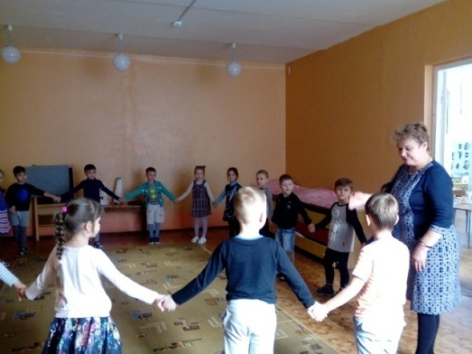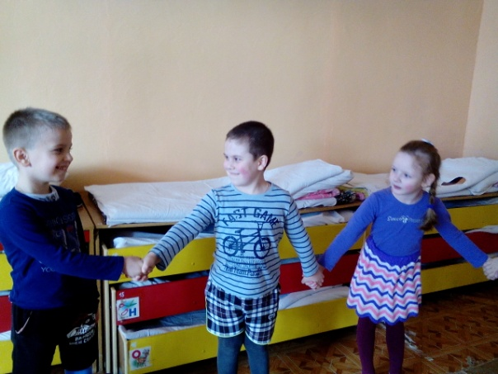

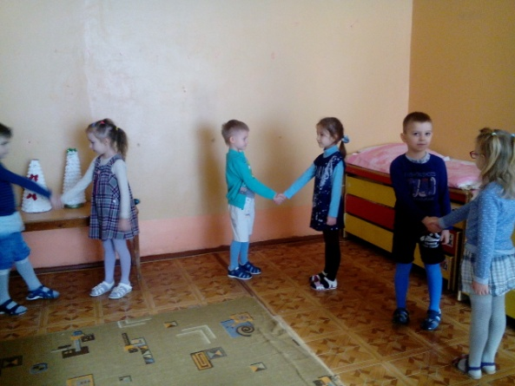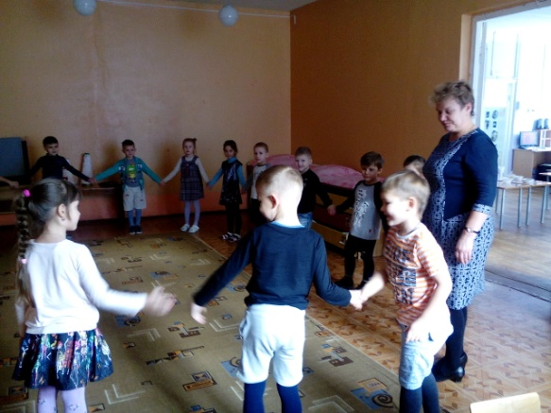

Игровое упражнение « Поздоровайся необычным способом»
